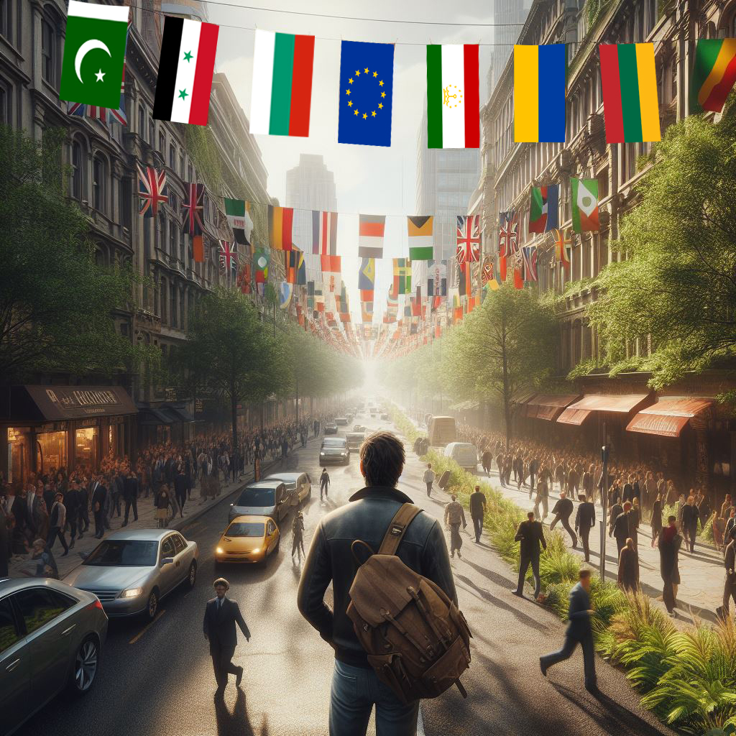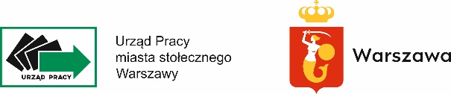

**Szanowni Państwo, uprzejmie informujemy, że od stycznia 2024 r.   
rejestracja i obsługa cudzoziemców będzie odbywać się**

**w Urzędzie Pracy m.st. Warszawy przy ul. Marszałkowskiej 77/79**

**Шановні Пані та Панове! З радістю повідомляємо Вам, що із січня 2024 року реєстрація та обслуговування іноземців буде здійснюватися в Управлінні Зайнятості міста Варшави за адресою вул. Маршалковська 77/79**

**Dear Sirs/Madam, we are glad to inform you, that from January 2024   
registration and service of foreigners will take place at**

**the Labour Office of Warsaw at 77/79 Marszałkowska St.**

**Уважаемые Дамы и Господа! Сообщаем Вам, что с января 2024 года регистрация и обслуживание иностранцев будет осуществляться**

**в Бюро по трудоустройству столицы Варшавы по адресу  
 ул. Маршалковская 77/79**



**Jesteśmy w samym centrum Warszawy!**

**Skorzystaj z naszych usług. Sprawdź oferty pracy.**

**Dojedziesz do nas metrem, autobusem, tramwajem.**

[QR KOD do geolokacji Marszałkowska 77/79, Warszawa
https://maps.app.goo.gl/GxeTtYR3Z5jLX5gn6
](warszawa.praca.gov.pl)Mapa z adresem Marszałkowska 77/79
Zaznaczone ulice Marszałkowska, Hoża, Wilcza.

**tel. /phone / тел. +48 22 391 13 00 13 warszawa.praca.gov.pl**

**Мы находимся в самом центре Варшавы!**

**Воспользуйтесь нашими услугами. Ознакомьтесь с нашими предложениями   
о работе . Вы можете добраться к нам на метро, на автобусе, на трамвае.**

**We are located in the very center of Warsaw! Benefit from our services.**

**Check our job offers. You can get to us: by metro, bus or tram.**

**Ми знаходимося в самому центрі Варшави!**

**Скористайтеся нашими послугами. Ознайомтеся з нашими пропозиціями роботи. До нас можна доїхати: на метро, автобусом, трамваєм.**